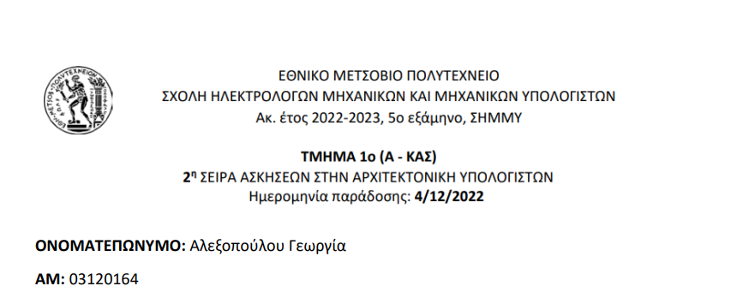

**Άσκηση 1**

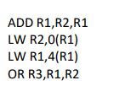**A)**

1. Η εκτέλεση των εντολών LW R2,0(R1) και LW R1,4(R1) βασίζεται στον υπολογισμό του δεδομένου R1 στην εντολή ADD R1,R2,R1. Η εκτέλεση της εντολής OR R3,R1,R2 εξαρτάται από την φόρτωση των R1 και R2 στις δύο προηγούμενες εντολές LW.
2. Χωρίς προώθηση, η εντολή LW εμφανίζει κινδύνους δεδομένων. Αντίθετα, με προώθηση υπάρχουν κίνδυνοι δομής λόγω της εντολής LW. Ο λόγος για αυτή τη διαφορά είναι πως, με προώθηση, οι πολλαπλές εξαρτήσεις εξαλείφονται. Έτσι, απαιτείται η ύπαρξη φυσαλίδων μεταξύ των εντολών με εξάρτηση δεδομένων.

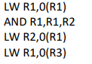**B)**

1. Για την εκτέλεση της εντολής AND R1,R1,R2 απαιτείται η φόρτωση του δεδομένου R1 στην εντολή LW R1,0(R1). Αντίστοιχα, η φόρτωση του δεδομένου R2 στην εντολή LW R2,0(R1) στηρίζεται στον υπολογισμό του R1 στην εντολή AND R1,R1,R2.
2. Χωρίς προώθηση, η εντολή LW εμφανίζει κινδύνους δεδομένων. Αντίθετα, με προώθηση υπάρχουν κίνδυνοι δομής λόγω της εντολής LW. Ο λόγος για αυτή τη διαφορά είναι πως, με προώθηση, οι πολλαπλές εξαρτήσεις εξαλείφονται. Έτσι, απαιτείται η ύπαρξη φυσαλίδων μεταξύ των εντολών με εξάρτηση δεδομένων.

**Άσκηση 2**

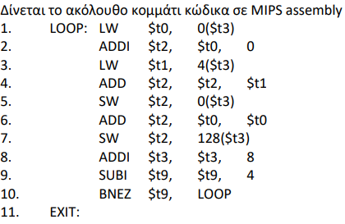

1. Οι παύλες αντιστοιχούν σε φυσαλίδες που δημιουργούνται λόγω των κινδύνων δεδομένων φόρτωσης-χρήσης.

|  |  |  |  |  |  |  |  |  |  |  |  |  |  |  |  |  |  |  |  |  |  |  |  |  |
| --- | --- | --- | --- | --- | --- | --- | --- | --- | --- | --- | --- | --- | --- | --- | --- | --- | --- | --- | --- | --- | --- | --- | --- | --- |
|  | **1** | **2** | **3** | **4** | **5** | **6** | **7** | **8** | **9** | **10** | **11** | **12** | **13** | **14** | **15** | **16** | **17** | **18** | **19** | **20** | **21** | **22** | **23** | **24** |
| LW $t0, 0($t3) | **IF** | **ID** | **EX** | **MEM** | **WB** |  |  |  |  |  |  |  |  |  |  |  |  |  |  |  |  |  |  |  |
| ADDI $t2, $t0, 0 |  | **IF** | **ID** | **-** | **-** | **EX** | **MEM** | **WB** |  |  |  |  |  |  |  |  |  |  |  |  |  |  |  |  |
| LW $t1, 4($t3) |  |  | **IF** | **-** | **-** | **ID** | **EX** | **MEM** | **WB** |  |  |  |  |  |  |  |  |  |  |  |  |  |  |  |
| ADD $t2, $t2, $t1 |  |  |  |  |  | **IF** | **ID** | **-** | **-** | **EX** | **MEM** | **WB** |  |  |  |  |  |  |  |  |  |  |  |  |
| SW $t2, 0($t3) |  |  |  |  |  |  | **IF** | **-** | **-** | **ID** | **EX** | **MEM** | **WB** |  |  |  |  |  |  |  |  |  |  |  |
| ADD $t2, $t0, $t0 |  |  |  |  |  |  |  |  |  | **IF** | **-** | **-** | **ID** | **EX** | **MEM** | **WB** |  |  |  |  |  |  |  |  |
| SW $t2, 128($t3) |  |  |  |  |  |  |  |  |  |  |  |  | **IF** | **ID** | **-** | **-** | **EX** | **MEM** | **WB** |  |  |  |  |  |
| ADDI $t3, $t3, 8 |  |  |  |  |  |  |  |  |  |  |  |  |  | **If** | **-** | **-** | **ID** | **EX** | **MEM** | **WB** |  |  |  |  |
| SUBI $t9, $t9, 4 |  |  |  |  |  |  |  |  |  |  |  |  |  |  |  |  | **IF** | **ID** | **EX** | **MEM** | **WB** |  |  |  |
| BNEZ $t9, LOOP |  |  |  |  |  |  |  |  |  |  |  |  |  |  |  |  |  | **IF** | **ID** | **-** | **-** | **EX** | **MEM** | **WB** |
| LW $t0, 0($t3) |  |  |  |  |  |  |  |  |  |  |  |  |  |  |  |  |  |  |  |  |  |  |  | **IF** |

Απαιτούνται 63*23 + 24 = 1473 επαναλήψεις για την εκτέλεση του κώδικα.

1. Με την προώθηση «κερδίζουμε» έναν κύκλο το ρολογιού, γι’ αυτό και η μια εκ των δύο φυσαλίδων στα στάδια 2, 3, 4 και 5 εξαλείφονται. Εξαλείφονται, όμως, και οι εξαρτήσεις μεταξύ των επόμενων εντολών, γι’ αυτό έχουμε και λιγότερες φυσαλίδες στον πίνακά μας.

|  |  |  |  |  |  |  |  |  |  |  |  |  |  |  |  |  |  |  |  |  |  |  |  |  |
| --- | --- | --- | --- | --- | --- | --- | --- | --- | --- | --- | --- | --- | --- | --- | --- | --- | --- | --- | --- | --- | --- | --- | --- | --- |
|  | **1** | **2** | **3** | **4** | **5** | **6** | **7** | **8** | **9** | **10** | **11** | **12** | **13** | **14** | **15** | **16** | **17** | **18** | **19** | **20** | **21** | **22** | **23** | **24** |
| LW $t0, 0($t3) | **IF** | **ID** | **EX** | **MEM** | **WB** |  |  |  |  |  |  |  |  |  |  |  |  |  |  |  |  |  |  |  |
| LW $t1, 4($t3) |  | **IF** | **ID** | **-** | **ΕΧ** | **ΜΕΜ** | **WB** |  |  |  |  |  |  |  |  |  |  |  |  |  |  |  |  |  |
| ADDI $t2, $t0, 0 |  |  | **IF** | **-** | **ID** | **EX** | **MEM** | **WB** |  |  |  |  |  |  |  |  |  |  |  |  |  |  |  |  |
| ADD $t2, $t2, $t1 |  |  |  |  | **IF** | **ID** | **-** | **EX** | **MEM** | **WB** |  |  |  |  |  |  |  |  |  |  |  |  |  |  |
| SW $t2, 0($t3) |  |  |  |  |  | **IF** | **-** | **ID** | **EX** | **MEM** | **WB** |  |  |  |  |  |  |  |  |  |  |  |  |  |
| ADD $t2, $t0, $t0 |  |  |  |  |  |  |  | **IF** | **ID** | **EX** | **MEM** | **WB** |  |  |  |  |  |  |  |  |  |  |  |  |
| SW $t2, 128($t3) |  |  |  |  |  |  |  |  | **IF** | **ID** | **EX** | **MEM** | **WB** |  |  |  |  |  |  |  |  |  |  |  |
| ADDI $t3, $t3, 8 |  |  |  |  |  |  |  |  |  | **IF** | **ID** | **EX** | **MEM** | **WB** |  |  |  |  |  |  |  |  |  |  |
| SUBI $t9, $t9, 4 |  |  |  |  |  |  |  |  |  |  | **IF** | **ID** | **EX** | **MEM** | **WB** |  |  |  |  |  |  |  |  |  |
| BNEZ $t9, LOOP |  |  |  |  |  |  |  |  |  |  |  | **IF** | **ID** | **EX** | **MEM** | **WB** |  |  |  |  |  |  |  |  |
| LW $t0, 0($t3) |  |  |  |  |  |  |  |  |  |  |  |  |  |  |  | **IF** |  |  |  |  |  |  |  |  |

Για την ολοκλήρωση του κώδικα απαιτούνται 63*15 + 16 = 961 επαναλήψεις.

1. Αντίστοιχα με προηγουμένως, αλλάζοντας τη σειρά της 2ης και 3ης  εντολής εξαλείφονται οι εξαρτήσεις μεταξύ των εντολών, επομένως δεν είναι απαραίτητη η δημιουργία φυσαλίδων.

|  |  |  |  |  |  |  |  |  |  |  |  |  |  |  |  |  |  |  |  |  |  |  |  |  |
| --- | --- | --- | --- | --- | --- | --- | --- | --- | --- | --- | --- | --- | --- | --- | --- | --- | --- | --- | --- | --- | --- | --- | --- | --- |
|  | **1** | **2** | **3** | **4** | **5** | **6** | **7** | **8** | **9** | **10** | **11** | **12** | **13** | **14** | **15** | **16** | **17** | **18** | **19** | **20** | **21** | **22** | **23** | **24** |
| LW $t0, 0($t3) | **IF** | **ID** | **EX** | **MEM** | **WB** |  |  |  |  |  |  |  |  |  |  |  |  |  |  |  |  |  |  |  |
| LW $t1, 4($t3) |  | **IF** | **ID** | **ΕΧ** | **ΜΕΜ** | **WB** |  |  |  |  |  |  |  |  |  |  |  |  |  |  |  |  |  |  |
| ADDI $t2, $t0, 0 |  |  | **IF** | **ID** | **EX** | **MEM** | **WB** |  |  |  |  |  |  |  |  |  |  |  |  |  |  |  |  |  |
| ADD $t2, $t2, $t1 |  |  |  | **IF** | **ID** | **EX** | **MEM** | **WB** |  |  |  |  |  |  |  |  |  |  |  |  |  |  |  |  |
| SW $t2, 0($t3) |  |  |  |  | **IF** | **ID** | **EX** | **MEM** | **WB** |  |  |  |  |  |  |  |  |  |  |  |  |  |  |  |
| ADD $t2, $t0, $t0 |  |  |  |  |  | **IF** | **ID** | **EX** | **MEM** | **WB** |  |  |  |  |  |  |  |  |  |  |  |  |  |  |
| SW $t2, 128($t3) |  |  |  |  |  |  | **IF** | **ID** | **EX** | **MEM** | **WB** |  |  |  |  |  |  |  |  |  |  |  |  |  |
| ADDI $t3, $t3, 8 |  |  |  |  |  |  |  | **IF** | **ID** | **EX** | **MEM** | **WB** |  |  |  |  |  |  |  |  |  |  |  |  |
| SUBI $t9, $t9, 4 |  |  |  |  |  |  |  |  | **IF** | **ID** | **EX** | **MEM** | **WB** |  |  |  |  |  |  |  |  |  |  |  |
| BNEZ $t9, LOOP |  |  |  |  |  |  |  |  |  | **IF** | **ID** | **EX** | **MEM** | **WB** |  |  |  |  |  |  |  |  |  |  |
| LW $t0, 0($t3) |  |  |  |  |  |  |  |  |  |  |  |  |  | **IF** |  |  |  |  |  |  |  |  |  |  |

Για την εκτέλεση του κώδικα απαιτούνται 63*13 + 14 = 833 επαναλήψεις.